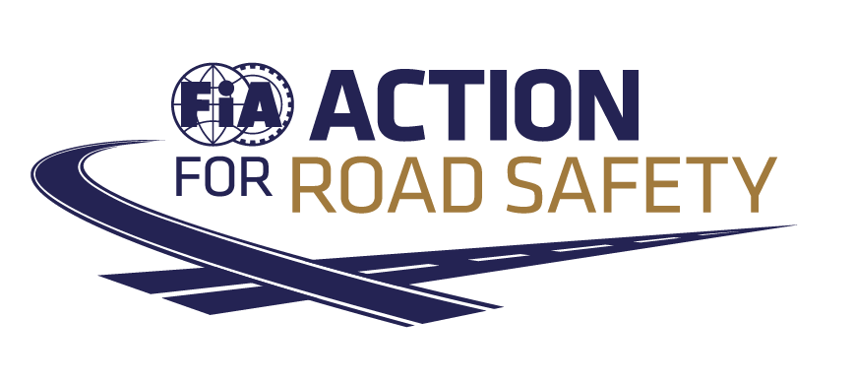
ПРИЈАВА / ENTRY FORM
ЖЕНСКО РЕЛИ 2020
Податоци за возачот / Driver Details
1. | Име / Name
2. | Презиме / Surname
3. | Дата на раѓање / Date of birth
4. | Телефон / Phone number
5. | Број на возачка дозвола / Driver’s license number
6. | Клуб или место / Club or Place
Податоци за Совозачот / Co-Driver Details
7. | Име / Name
8. | Презиме / Surname
Податоци за возилото / Car details
9. | Марка и тип на возило /  Car Model and Type
10. | Зафатнина /Capacity ccm
11. | Регистарски број /  Number Plate
12. | Број на сообраќајна дозвола /  Traffic license number

Јас долупотпишаната изјавувам дека сум запознаета и ќе го почитувам Правилникот за учество на „Женското релито 2020“ и возам на сопствена одговорност според сообраќајните регулативи во Република Македонија.
I confirm that I’m aware with all rally regulations, and that I will take participation on my responsibility according traffic regulations valid in Republic of Macedonia.

______________________________ ______________________________

